Inhoudsopgave

* Voorwoord/Goede doel
* Wie kan meedoen?
* Waar kan ik......?
* Zaterdag
* Zaterdagavond
* Zondag
* Zondagavond
* Wedstrijddocumenten
* Startschema’s
* Banen
* Uitslagen
* Prijsuitreikingen
* Verantwoording
* Met veel dank aan……!
* Na de Charity Cup

Voorwoord/Goede doel

***Beste deelnemer,***

***St. Sail4Charity, Brew & Brasserie Den Baas & zijn madam, Watersportvereniging Wolphaartsdijk en diverse sponsoren heten u van harte welkom bij dit zeilevenement voor het goede doel! In 2024 varen we voor:***

***“Hospice het Clarahofje” in Goes***

***Missie***

*Hospice het Clarahofje wil een thuis bieden aan mensen in de laatste levensfase en hun naasten. De zorg die daarbij verleend wordt, is gericht op het voorkomen en verlichten van lichamelijk en geestelijk lijden. Er is aandacht voor de verwerking en beleving van het ziek zijn, zowel voor de bewoner als de naasten.*

*Gastvrijheid, privacy en kwaliteit van zorg zijn belangrijke uitgangspunten. Het hospice wil vanuit een liefdevolle, gelijkwaardige verbondenheid eenieder met respect benaderen, als uniek persoon, met een eigen levensgeschiedenis en een eigen levenseinde. De bewoner staat centraal.*

***Visie***

*Het hospice wil inspelen op de ontwikkelingen in de palliatieve zorg door mee te bewegen met de veranderende zorgvraag en een breed zorgaanbod in palliatieve zorg te leveren. De zorg aan de bewoners en naasten wordt gekenmerkt door een hoge kwaliteit, de zorg is professioneel en persoonlijk. Het hospice heeft* ***oog voor de naasten en mantelzorgers. Zorgtaken kunnen*** *worden overgenomen zodat de naasten alle gelegenheid hebben zich te richten op het naderende afscheid.*

*Het hospice streeft een brede bekendheid na in de omgeving en is toegankelijk voor iedereen. Samenwerking staat centraal, dit wordt op alle onderdelen van de organisatie nagestreefd. Er wordt gewerkt vanuit vertrouwen en transparantie.*

***Een warm en gastvrij huis.***

*Hospice het Clarahofje ligt aan de rand van Goes, op een rustige en goed bereikbare locatie. Wees welkom!*

***Met uw komst steunt u Hospice het Clarahofje***

***Wij willen u dan ook hartelijk danken voor uw deelname en wensen u alvast heel veel plezier!***

***Met hartelijke groet,***

***Brew & Brasserie Den Baas & zijn madam, Watersportvereniging Wolphaartsdijk, Sponsoren Charity Cup, Stichting Sail4Charity***



Wie kan meedoen?

**Iedereen van jong tot oud kan meedoen!**

De Charity Cup is bij uitstek een laagdrempelig evenement waaraan zowel de meer ervaren wedstrijdzeilers als de minder ervaren of beginnende wedstrijdzeilers, toerzeilers en jeugdige zeilers deel kunnen nemen. Ook als u nog nooit aan een zeilwedstrijd heeft deelgenomen kunt u gerust inschrijven. Schroom niet om ons aan te spreken, de organisatoren en andere deelnemers helpen u graag op weg.

Deelnemers kunnen inschrijven met een open boot of kajuitboot, met of zonder spinnaker/gennaker, met of zonder meetbrief of in een éénheidsklasse.

De voorlopige klassenindeling ziet er als volgt uit:

**SWC\***  (Kleinere zeilboten met / zonder meetbrief).

**SWB \*** (Middelgrote zeilboten met / zonder meetbrief).

**SWA** * (Grotere zeilboten met / zonder meetbrief).

**YNGLING (met o.a. de Ynterland Nederland – België)**

**JEUGDZEILERS**

**\*** Deze klassen krijgen een handicapfactor toegewezen op basis waarvan de uitslagen worden berekend.

Boten met een ORC en/of IRC meetbrief varen vaak mee in één van deze klassen en kunnen indien mogelijk in meerdere uitslagenlijsten worden opgenomen. Bij voldoende deelname van gemeten boten uit dezelfde klassen, kunnen aparte starts voor deze boten worden voorzien.

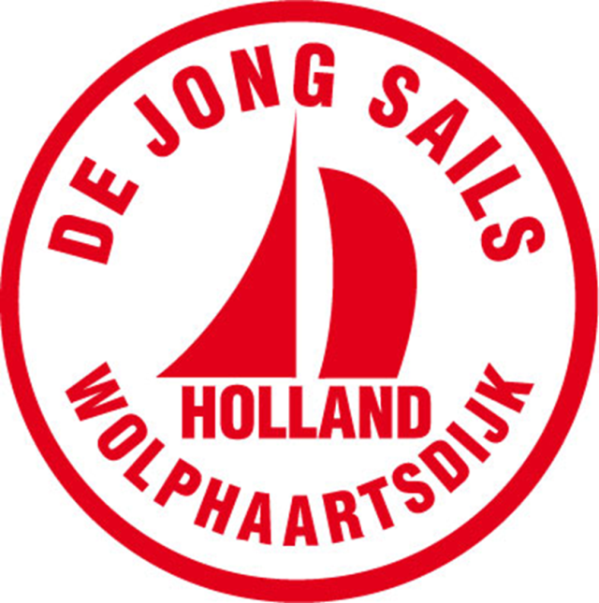

Sportweg 9, 4471 RP Wolphaartsdijk

Waar kan ik......?

* ***Parkeren***:

Op het parkeerterrein voor Den Baas en zijn madam. Nr. 13. Dit is gelegen aan de Watersportweg 4, 4471 NE Wolphaartsdijk.

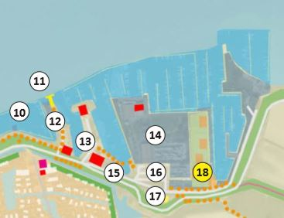

Parkeren bij nr. 16 (openbaar). Op de terreinen van andere bedrijven, instellingen of particulieren is parkeren niet toegestaan (mits u daar toestemming voor heeft).

* ***Sanitaire voorzieningen vinden***:

Bij Den Baas en zijn madam. Dit is gelegen aan de Watersportweg 4, 4471 NE Wolphaartsdijk.

Of eventueel bij uw eigen vereniging of eventueel op de camping of haven waar u verblijft.

* ***Met mijn boot liggen in Wolphaartsdijk****:*

U kunt een ligplaats aanvragen in de havens van de w.s.v.w, de r.y.c.b, de zandkreek, de oesterhaven, delta marina of de zuidschor b.v.

->w.s.v.w. via 0031-(0)113-586103

->r.y.c.b. via 0031-(0)113-581496

->de zandkreek via 0031-(0)6-52560951

->de oesterhaven via 0031-(0)113-581713

->delta marina via 0031-(0)113-307174

->de zuidschor b.v. via 0031-(0)113-582310

* ***Mijn boot te water laten?***

->Helling Gratis

Schelphoekweg 3 4471 NP Wolphaartsdijk

->W.S.V.W. kunnen kosten aan verbonden zijn.

Zandkreekweg 4-A, 4471 NG Wolphaartsdijk

->De Zuidschor B.V. zijn kosten aan verbonden.

Zandkreekweg 5, 4471 NG Wolphaartsdijk

(Bij de laatste 2 opties is ruimschoots vooraf een afspraak maken noodzakelijk).

* ***Eten en Drinken?***

Wenst u op vrijdag en/of zaterdag en/of zondag te genieten van een lekkere maaltijd en/of een drankje?

Reserveer dan tijdig een plekje met een uniek uitzicht via:

[**info@denbaasenzijnmadam.nl**](mailto:info@denbaasenzijnmadam.nl)

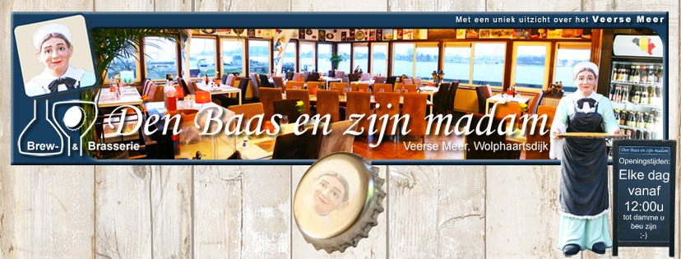

Watersportweg 4, Wolphaartsdijk +31(0)113-769088

Chat of WhatsApp met +31 6 48375604

* ***Meer informatie vinden/krijgen?***

Meer informatie wordt vermeld bij het wedstrijdsecretariaat bij de W.S.V.W. (zaterdag) en “Den Baas en zijn madam” (zondag). Ook zal de website worden bijgewerkt en er worden regelmatig berichten, foto’s en uitslagen geplaatst via bijvoorbeeld:

[**https://www.facebook.com/CharityCupOpen/**](https://www.facebook.com/CharityCupOpen/)

of

[***https://www.facebook.com/wedstrijd.zeilenoosterschelde***](https://www.facebook.com/wedstrijd.zeilenoosterschelde)

Zaterdag

Op zaterdag 14 september zal voor de derde keer in de geschiedenis de Ynterland Nederland – België worden gehouden in de Yngling klasse. Palaver bij de w.s.v.w.!

Yngling eigenaren kunnen met een volledige Nederlandse of volledige Belgische bemanning inschrijven via: [**https://www.sail4charity.nl/veerse-meer/inschrijven/**](https://www.sail4charity.nl/veerse-meer/inschrijven/)

Heeft u geen eigen Yngling neem dan tijdig contact op met Raoul van de Visse via [info@sail4charity.nl](mailto:info@sail4charity.nl) om een Yngling te huren. De eerste start is gepland rond 13.00u.

De opbrengsten van inschrijfgelden en/of huur komen ten goede aan het goede doel.

Op zondag 15 september zal er, naast de andere klassen, in de Yngling klasse gezeild worden om de Charity Cup Veerse Meer 2024.

Op deze dag is de samenstelling van de bemanning geheel vrij. Palaver Ynglings wederom bij de w.s.v.w.!

Op beide dagen zijn meerdere starts voorzien. De wedstrijden zullen dan o.a. onder de bezielende leiding staan van het wedstrijdcomité van Watersportvereniging Wolphaartsdijk. Exacte programma volgt via [Sail4Charity](http://www.sail4charity.nl/veerse-meer/)

Zaterdag

08.00 - 11.00u Kranen + Voorbereiden Yngling klasse.

De kleine kraan mag alleen bediend worden door iemand met een hijsbewijs of onder toezicht van een havenmeester. Maak tijdig een afspraak met een havenmeester als u hulp nodig heeft. Dit kan door te bellen naar Watersportvereniging Wolphaartsdijk via 0031-(0)113-586103

11.30u Palaver Yngling klasse.

Gratis koffie

Laatste mogelijkheid om in te schrijven in “Het Oorlam” van Watersportvereniging Wolphaartsdijk. Zandkreekweg 4-A, 4471 NG Wolphaartsdijk

Dit tijdstip is gekozen om deelnemers **de startzone nabij startschip 2\*\*\*** op tijd te laten bereiken. (**Attentiesein 12.50, 1e Klassensein 12.55u, 1e startsein 13.00u, zie verder het startschema**).

13.00u – 17.00u

Wedstrijden Ynterland Nederland - België Veerse Meer.

Zaterdagavond

Op zaterdagavond rond 21.15u zal de prijsuitreiking van de derde Ynterland Nederland – België plaatsvinden bij Brew & Brasserie “Den Baas & zijn madam”.

Daar kunt u naast lekker eten, genieten van de gezelligheid, ook vanaf ongeveer 20.30u kunt u genieten van live muziek van de fantastische band “Soulkitchen”:

Watersportweg 4, 4471 NE Wolphaartsdijk.

Zondag

Op Zondag 15 september zullen deelnemers in verschillende klassen strijden om de inmiddels “wereldberoemde” Charity Cup.

*Om te voorkomen dat deze beroemde Cup gestolen wordt, beschadigd raakt, omgesmolten wordt, tot echtscheidingen leidt of tot de nok toe gevuld wordt met bier of sherry, is besloten deze heilige graal van het wedstrijdzeilen alleen nog te gebruiken tijdens de prijsuitreiking als “Photo Cup” om de (inter)nationale pers en familieleden en vrienden te laten zien wat er gepresteerd is en door wie.

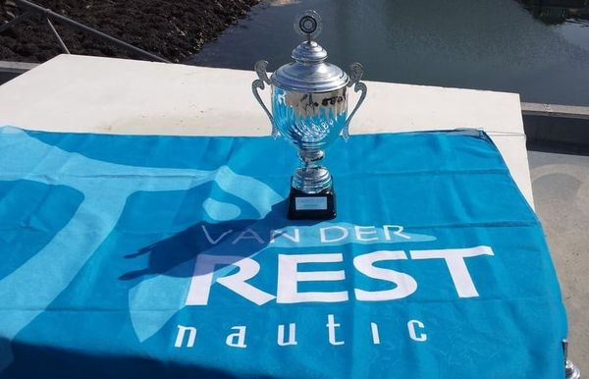

09.15u Palaver SW (ORC/IRC) klassen.

Gratis koffie

Laatste mogelijkheid om in te schrijven in “Het Oorlam”, De kantine van Watersportvereniging Wolphaartsdijk. Zandkreekweg 4-A, 4471 NG Wolphaartsdijk

Dit tijdstip is gekozen om deelnemers **de startzone nabij startschip 1\*\*** op tijd te laten bereiken. (**Attentiesein 10.50, 1e Klassensein 10.55u, 1e startsein 11.00u, zie verder het startschema**).

10.30u Palaver Eénheidsklassen bij de w.s.v.w.

Gratis koffie

Laatste mogelijkheid om in te schrijven in “Het Oorlam”, De kantine van Watersportvereniging Wolphaartsdijk. Zandkreekweg 4-A, 4471 NG Wolphaartsdijk

Dit tijdstip is gekozen om deelnemers **de startzone nabij startschip 2\*\*\*** op tijd te laten bereiken. (**Attentiesein 11.50, 1e Klassensein 11.55u, 1e startsein 12.00u, zie verder het startschema**).

11.00u – 17.00u

Wedstrijden om de Charity Cup op het Veerse Meer.

17.00u

Laatste finishmogelijkheid ter hoogte van Wolphaartsdijk (Foto wedstrijdverklaring sturen via What’s app).

**\*\* Startschip 1**

**\*\*\* Startschip 2**

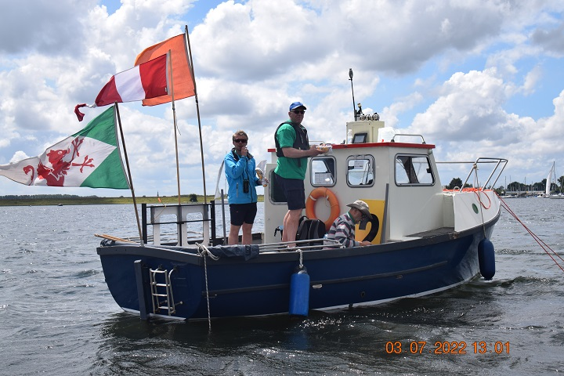





Zondagavond

17.30u -18.30u

Activiteiten bij Den Baas en zijn madam meer informatie volgt.

**Prijsuitreiking 18.45u**

17.45u - ….u

Mogelijkheid om te eten **(reserveren noodzakelijk!)**

**(*SPREIDING ETENSTIJDEN IS FIJN VOOR DE KEUKEN)***

**info@ denbaasenzijnmadam.nl**

**of +31(0)113-769088**

**of +31 6 48375604**

Van iedere maaltijd gaat een deel naar het goede doel!

Neem een kijkje op:

[DINER.pdf (dish.co)](https://cdn.website.dish.co/media/7f/f0/6308826/DINER.pdf)

Zondagavond na het eten blijft u natuurlijk van harte welkom bij Den Baas en zijn madam voor een koffietje en/of een lekker drankje aan de bar.

Wedstrijddocumenten

De volledige officiële wedstrijdbepalingen/documenten krijgt u als losse bijlage. Deze zijn leidend!

Digitale versie op[**Sail4Charity**](http://www.sail4charity.nl/veerse-meer/)

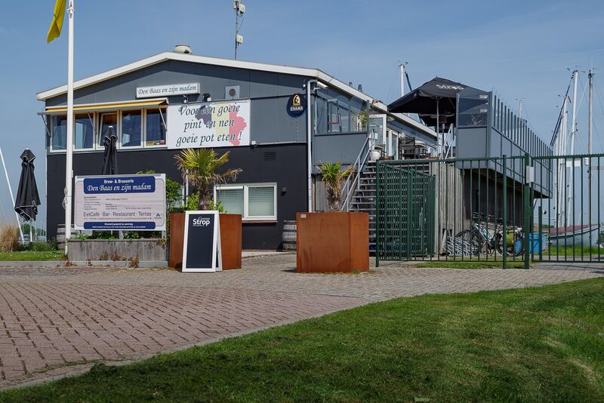

Startschema’s

De volledige officiële startschema’s krijgt u als losse bijlage. Deze zijn leidend!

Digitale versies op[**Sail4Charity**](http://www.sail4charity.nl/veerse-meer/)

Banen

De volledige officiële banen krijgt u als losse bijlage. Deze zijn leidend!

Digitale versie op[**Sail4Charity**](http://www.sail4charity.nl/veerse-meer/)

Uitslagen

De uitslagen zullen eerst onder voorbehoud en later definitief worden medegedeeld tijdens de prijsuitreikingen en via diverse kanalen zoals bijvoorbeeld de facebook pagina van Wedstrijdzeilen Veerse Meer, de facebook pagina van Wedstrijdzeilen Oosterschelde, de website sail4charity.nl en de website wsvw.com.



**](https://www.clubracer.be/)**

Prijsuitreikingen

Dit jaar zijn er twee prijsuitreikingen:

**Prijsuitreiking Ynterland Nederland – België**

Op zaterdagavond om ongeveer 21.15u bij Brew & Brasserie “Den Baas en zijn madam” in de pauze van de Live Band “Soulkitchen”.

**Prijsuitreiking Charity Cup diverse klassen**

Op zondagavond om ongeveer 18.45u bij Brew & Brasserie “Den Baas en zijn madam” (Watersportweg 4, 4471 NE Wolphaartsdijk).

Ieder jaar zijn er mooie prijzen te winnen! Verschillende sponsoren stellen deze mooie prijzen beschikbaar!

**

### [*NIEUW* geef een uniek cadeau - SailForce zeilcheque](https://sailforce.nl/cadeaubon-zeilcheque/)

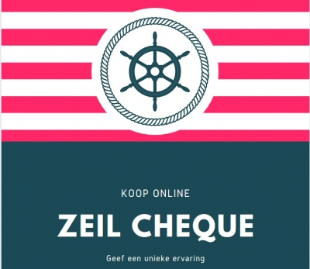

Geef een unieke ervaring! Op zoek naar een leuk cadeau voor iemand die van water en van zeilen houdt? Bestel online onze zeilcheque, deze kan je gebruiken voor een korte zeiluitstap van 2 uur (zomerzeilen) of gebruik je als korting op een exclusieve zeilcharter met schipper met SailForce Al vanaf € 50,- verkrijgbaar.

[Zeilen in Zeeland met SailForce - Home (zeilenzeeland.nl)](https://zeilenzeeland.nl/)

Verantwoording

Sail4Charity heeft tot nu toe ruim 47.250 euro kunnen doneren aan verschillende goede doelen.

De opbrengst in **2023** ten behoeve van r Stichting Hartekind

is **2350 euro** geworden. Iedereen hartelijk bedankt.

Met veel dank aan……!

* Brew & Brasserie “Den Baas & zijn madam”
* Havenmeesters WSV Wolphaartsdijk
* Wedstrijdcomité WSV Wolphaartsdijk
* Watersportvereniging Wolphaartsdijk
* Clubhuis “Het Oorlam”
* Startschip 1 Consailtancy Zeilcharter
* Startschip 2 Wulk w.s.v.w.
* Alle vrijwilligers
* Alle deelnemers
* Rijkswaterstaat
* Zeeuws Museum
* Helder Telecom & ICT
* Algemene Pleisterwerken Tim Ferrari
* Zeeuwse Asfalt Onderneming
* Visser Goes Food Equipment
* De Jong Sails Wolphaartsdijk
* Moore DRV
* Suydersee Verzekeringen
* SailForce Zeilevents met schipper
* Van Der Rest Jachthavens Oosterschelde
* De Zuidschor
* Navis Organica
* Sign Huis
* Van der Valk HOTEL MECHELEN
* Florence, Kunstschilder

Goodiebags

De mooie Goodiebags worden u o.a. aangeboden door het Zeeuws Museum in Middelburg.

[Welkom in het Zeeuws Museum — Zeeuws Museum NL](https://www.zeeuwsmuseum.nl/nl/plan-je-bezoek/praktische-info/welkom-in-het-zeeuws-museum)

Na de Charity Cup

Zondagavond 15 september rond een uur of elf is het helaas weer voorbij. Toch zijn er dan nog een aantal zaken waar wij uw aandacht voor willen vragen!

* Wilt u a.u.b. uw mening geven? Dit kan via [info@sail4charity.nl](mailto:info@sail4charity.nl)
* Er worden waarschijnlijk foto’s en/of video-opnamen gemaakt. Heeft u belangstelling?

U kunt contact opnemen via [info@sail4charity.nl](mailto:info@sail4charity.nl)

* De definitieve uitslagen zullen o.a verschijnen op onze website <http://www.sail4charity.nl>.
* De opbrengst van de Charity Cup zal ten goede komen aan “Hospice het Clarahofje”.
* De volgende Charity Cups zullen waarschijnlijk worden gehouden in **augustus 2025 op de Oosterschelde en in september 2025 op het Veerse Meer (Alles onder voorbehoud)**
* Wij vinden het leuk als u ons volgt via:

Facebook 🡪 Wedstrijd Zeilen Veerse Meer en/of

Facebook 🡪 Wedstrijdzeilen Oosterschelde

* Rest ons nog u heel hartelijk te bedanken voor uw deelname! Wij hopen dat u een leuke dag/leuke dagen heeft gehad en graag tot de volgende keer!

[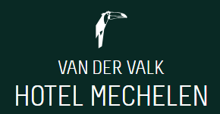](https://www.hotel-mechelen.be/?utm_source=google&utm_medium=organic&utm_campaign=gmb_mechelen)

Coen Wohrmann steunt de Charity Cup al jaren en doneert dit jaar 500 euro t.b.v. Hospice “het Clarahofje”.

[**Home | newhorizonsbyflorence (odoo.com)**](https://newhorizonsbyflorence.odoo.com/nl)

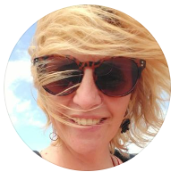FLORENCE, KUNSTSCHILDER